**Fonksiyon modülü:** Belirli bir amaca hizmet etmeye yarayan fonksiyon tanımıdır. Bir kere yazarız. Sürekli her yerde kullanabiliriz.

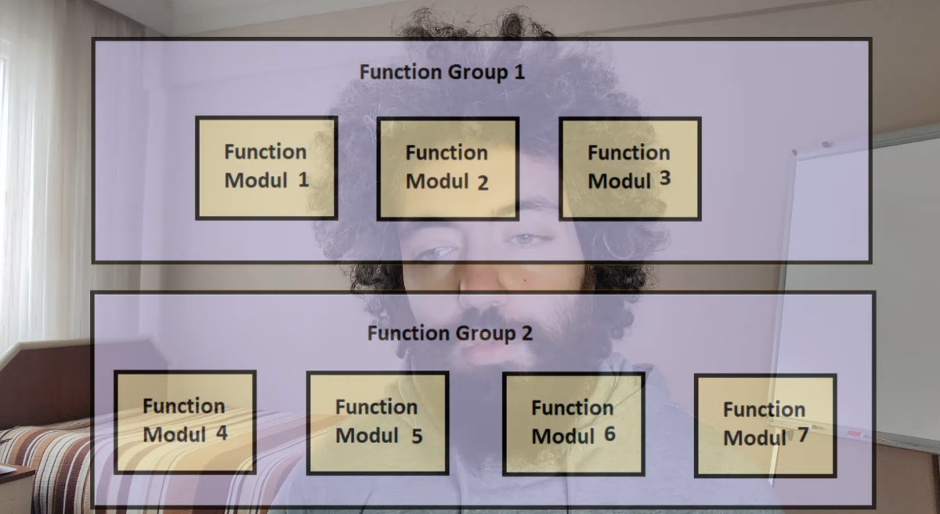

REPORT ZBK_EGITIM_0006.  
  
DATA: gv_num1 TYPE int4,  
      gv_num2 TYPE int4,  
      gv_result TYPE int4,  
      gv_mes  TYPE char20.  
  
START-OF-SELECTION.  
  
gv_num1 = 10.  
gv_num2 = 24.  
gv_mes = 'Mesaj'.  
  
  
CALL FUNCTION 'ZBK_EGITIM_FONKSIYONLARI'  
 EXPORTING  
  IV_NUM1               = gv_num1  
   IV_NUM2               = gv_num2  
 IMPORTING  
   EV_RESULT             = gv_result  
 CHANGING  
   CV_MES                = gv_mes  
 EXCEPTIONS  
   DIVIDED_BY_ZERO       = 1  
   OTHERS                = 2.  
          .  
IF sy-subrc <> 0.  
* Implement suitable error handling here  
  WRITE: / 'Sonuç: ', gv_result.  
  WRITE: / 'Mesaj: ', gv_mes.  
  ELSEIF  sy-subrc eq 1.  
    WRITE: / ' = 0 a bölemezsin.'.  
ENDIF.